名刺印刷手順マニュアル
（注）この手順マニュアルはWord2013を使用しています。Word2007またはWord2010を使用している場合は対応します。それ以前の古いバージョンでは動作しない場合があります。
ホームページよりWordファイルをダウンロードし、氏名、所属、連絡先、名刺の色を指定したら
以下の手順に従って印刷してください。
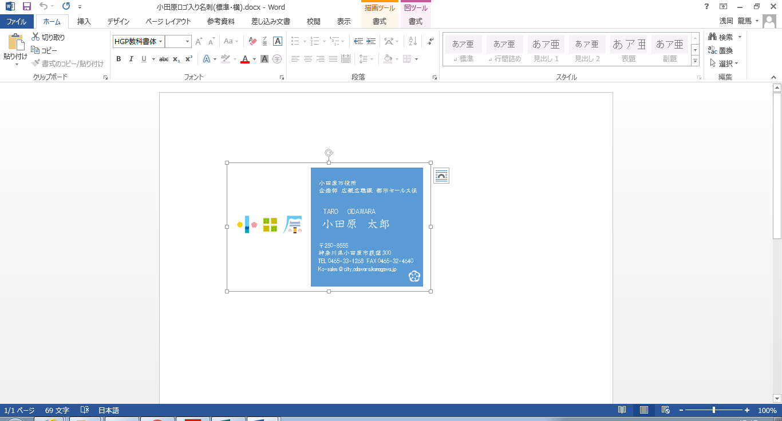

完成した名刺をこのように
全選択します。

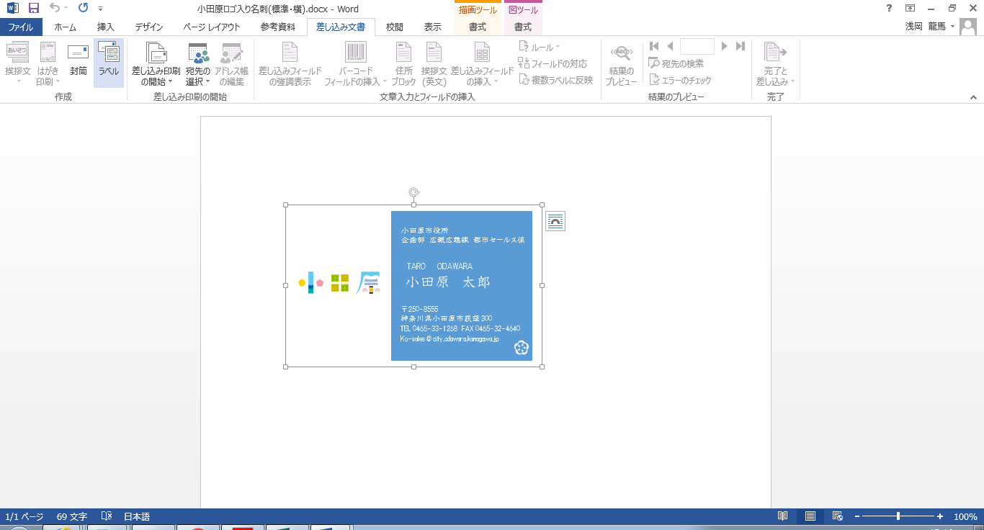

全選択したら、「差し込み文書」内の
「ラベル」を選択します

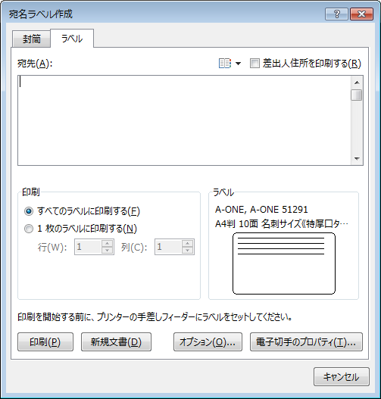

「ラベル」のウィンドウが開きます。
「オプション」を選択します。

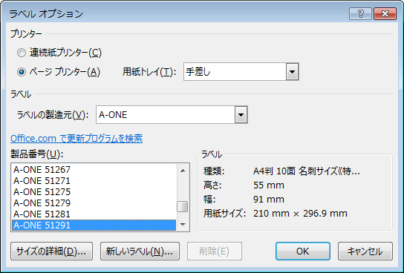
「オプション」のウィンドウが開きます。
製品番号を「A4判 10面 名刺サイズ」の中から選択します。
製品番号を選択したら
「OK」を押します。

名刺の厚さに応じてこちらの製品番号を変更できます。
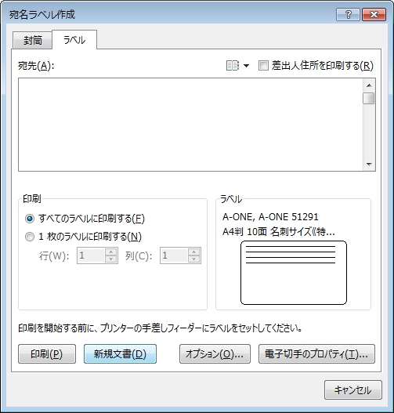
「OK」を押したら、
「新規文書」を選択します。

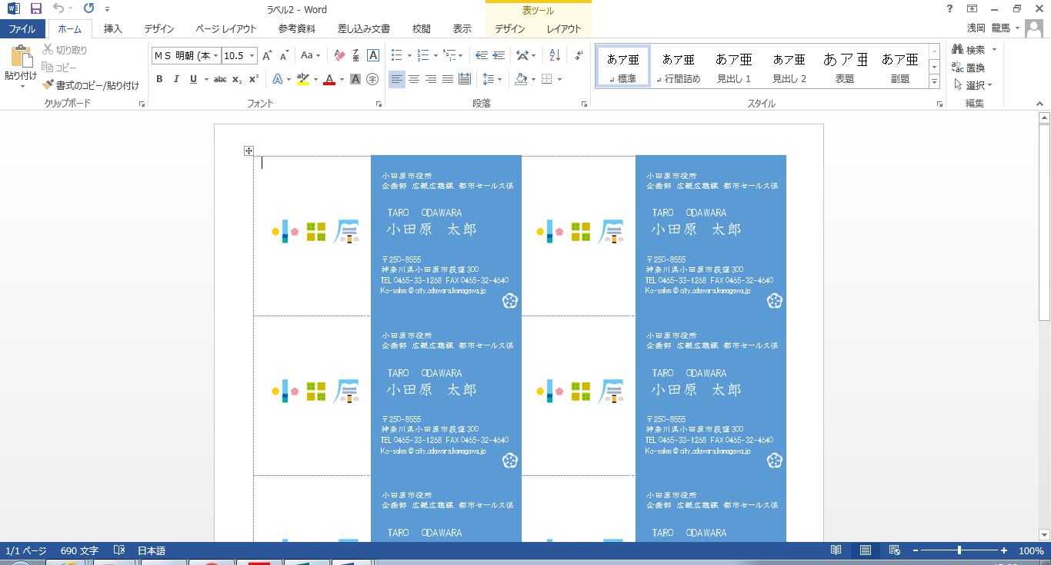

上記画面まできたら、プリンターの手差しフィーダーに用紙をセットして印刷してください。

